主要中标标的名称、规格型号、数量、单价、服务要求:
标包 | 标的名称 | 规格型号 | 单价 | 数量 | 服务要求
1 | 土壤结构改良与地力提升 | / | 499200元 | 1 | 按照采购文件要求

评审劳务报酬支付表：
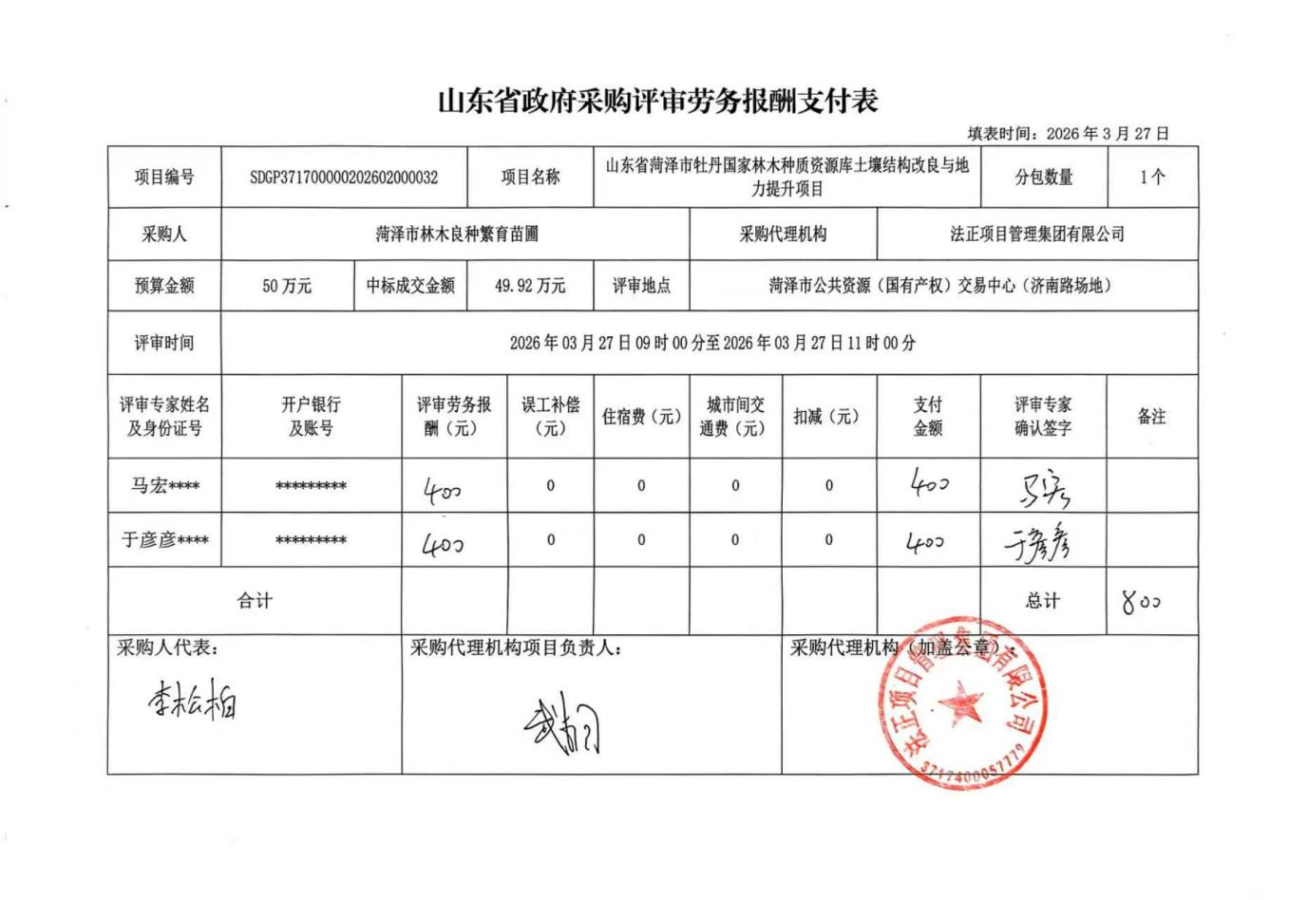
成交供应商业绩：
序号 | 项目名称 | 采购单位 | 采购内容
1 | 牡丹快繁和高效栽培技术体系的建立 | 河南默莱克勒生物科技有限公司 | 牡丹快繁和高效栽培技术体系
2 | 容器牡丹生产过程矿质养分高效管理技术 | 山东浩森花木有限公司 | 矿质养分高效管理技术
3 | 牡丹嫩枝扦插与水肥一体化高效栽培技术 | 北京林业大学 | 牡丹轻简高效栽培技术集成与示范

